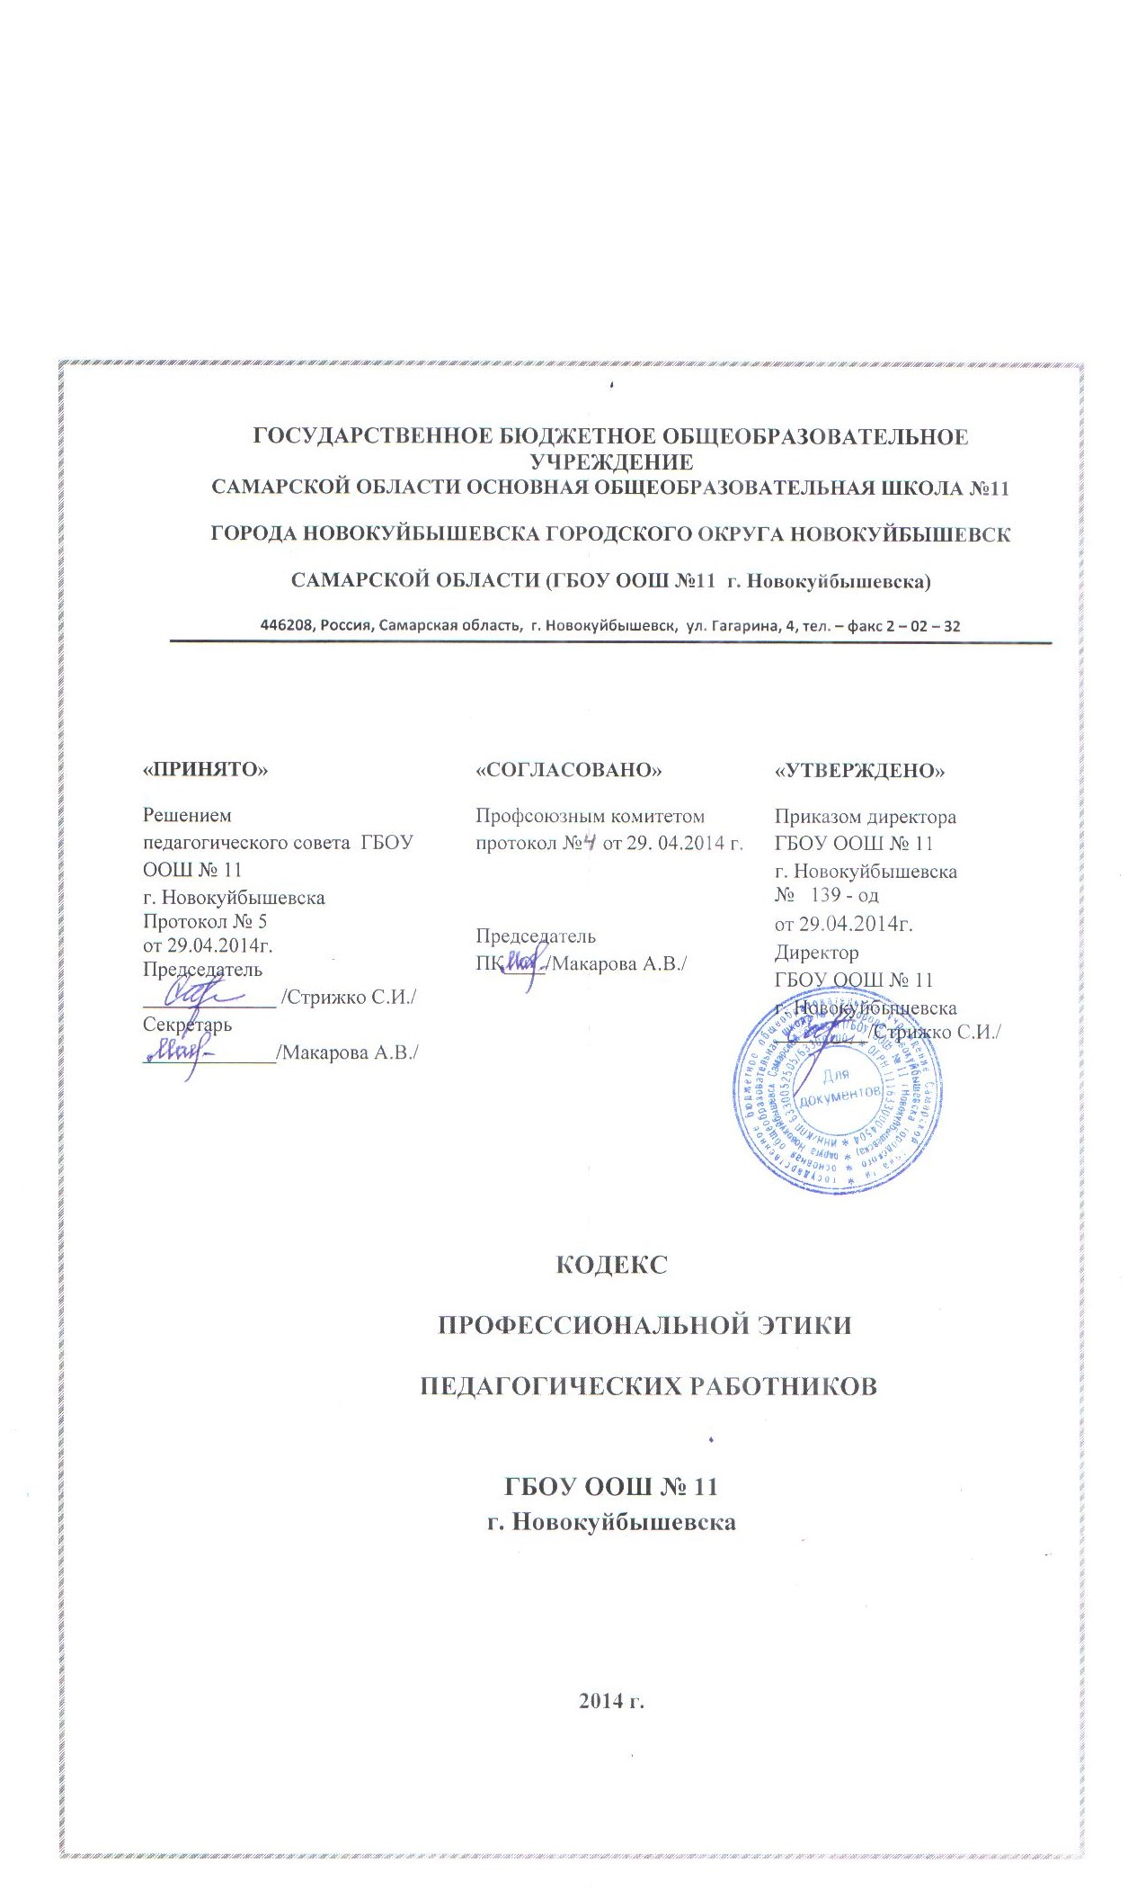

I. Общие положения
1. Кодекс профессиональной этики педагогических работников ГБОУ ООШ № 11 г. Новокуйбышевска, (далее - Кодекс), разработан на основании положений Конституции Российской Федерации, Федерального закона от 29 декабря 2012 г. № 273-ФЗ «Об образовании в Российской Федерации», Указа Президента Российской Федерации от 7 мая 2012 г. № 597 «О мероприятиях по реализации государственной социальной политики», Устава ГБОУ ООШ № 11 г. Новокуйбышевска. Типового положения об общеобразовательном учреждении, утвержденного Постановлением Правительства РФ от 19.03.2001г.№ 196, Правил внутреннего трудового распорядка ГБОУ ООШ № 11 г. Новокуйбышевска, принятых собранием трудового коллектива (протокол от 10.01.2012 г. №1) и утвержденных приказом по ОУ от 10.01.2012 г. № 6/2-од.
2. Кодекс представляет собой свод общих принципов профессиональной этики и основных правил поведения, которым рекомендуется руководствоваться педагогическим работникам (далее - педагогические работники, педагоги: воспитатели структурных подразделений и учителя школы) ГБОУ ООШ № 11 г. Новокуйбышевска, независимо от занимаемой ими должности.
3. Педагогическому работнику, который состоит в трудовых отношениях с ГБОУ ООШ № 11 г. Новокуйбышевска и выполняет обязанности по обучению, воспитанию обучающихся и воспитанников (или) организации образовательной деятельности, рекомендуется соблюдать положения Кодекса в своей деятельности.
4. Целями Кодекса являются:
- установление этических норм и правил поведения педагогических работников ГБОУ ООШ № 11 г. Новокуйбышевска для выполнения ими своей профессиональной деятельности;
- cодействие укреплению авторитета педагогических работников;
- обеспечение единых норм поведения педагогических работников;
- создание корпоративной культуры в школе;
- улучшение имиджа учреждения;
- совершенствование управленческой структуры, т.е. обеспечения устойчивого развития в условиях современных перемен;
- оптимизация взаимодействия с внешней средой и внутри образовательного учреждения;
- внедрение единых правил поведения педагогических работников.
5. Кодекс призван повысить эффективность выполнения педагогическими работниками своих трудовых обязанностей.
6. Кодекс служит основой для формирования взаимоотношений в системе образования, основанных на нормах морали, уважительном отношении к педагогической деятельности в общественном сознании, самоконтроле педагогических работников.
Кодекс способствует тому, чтобы педагог сам управлял своим поведением, способствует дисциплине и взаимному уважению, а также установлению в школе благоприятной и безопасной обстановки.

II. Этические правила поведения педагогических работников при выполнении ими трудовых обязанностей.

2.1. При выполнении трудовых обязанностей педагогическим работникам следует исходить из конституционного положения о том, что человек, его права и свободы являются высшей ценностью, и каждый гражданин имеет право на неприкосновенность частной жизни (однако выбранный им образ жизни не должен наносить ущерб престижу профессии, извращать его отношения с учениками и коллегами или мешать исполнению профессиональных обязанностей), личную и семейную тайну, защиту чести, достоинства, своего доброго имени.
Своим поведением педагог поддерживает и защищает исторически сложившуюся профессиональную честь педагога, дорожит своей репутацией.
Педагог воспитывает на своем положительном примере. Он избегает морализаторства, не спешит осуждать и не требует от других того, что сам соблюдать не в силах.
2.2. Педагогические работники, сознавая ответственность перед государством, обществом и гражданами, призваны:
а) осуществлять свою деятельность на высоком профессиональном уровне;
б) соблюдать правовые, нравственные и этические нормы;
в) уважать честь и достоинство воспитанников, обучающихся и других участников образовательных отношений;
г) развивать у обучающихся и воспитанников познавательную активность, самостоятельность, инициативу, ответственность, самоконтроль, самовоспитание, желание сотрудничать и помогать другим, творческие способности, формировать гражданскую позицию, способность к труду и жизни в условиях современного мира, формировать у обучающихся культуру здорового и безопасного образа жизни;
д) применять педагогически обоснованные и обеспечивающие высокое качество образования формы, методы обучения и воспитания;
е) учитывать особенности психофизического развития воспитанников и обучающихся и состояние их здоровья, соблюдать специальные условия, необходимые для получения образования лицами с ограниченными возможностями здоровья, взаимодействовать при необходимости с медицинскими организациями;
ж) исключать действия, связанные с влиянием каких-либо личных, имущественных (финансовых) и иных интересов, препятствующих добросовестному исполнению трудовых обязанностей. Педагог не злоупотребляет своим служебным положением. Он не может использовать своих воспитанников и учеников, требовать от них каких-либо услуг или одолжений.
Педагог не имеет права требовать от своего воспитанника, ученика или от их законных представителей вознаграждения за свою работу, в том числе и дополнительную;
з) проявлять корректность и внимательность к воспитанникам, обучающимся, их родителям (законным представителям) и коллегам. Педагог является беспристрастным, одинаково доброжелательным и благосклонным ко всем своим воспитанникам и ученикам. Приняв необоснованно принижающие воспитанника или ученика оценочные решения, педагог должен постараться немедленно исправить свою ошибку;
и) проявлять терпимость и уважение к обычаям и традициям народов России и других государств, учитывать культурные и иные особенности различных этнических, социальных групп и конфессий, способствовать межнациональному и межконфессиональному согласию обучающихся. Педагог терпимо относится к религиозным убеждениям и политическим взглядам своих воспитанников и учеников. Он не имеет права навязывать ученикам свои взгляды;
к) воздерживаться от поведения, которое могло бы вызвать сомнение в добросовестном исполнении педагогическим работником трудовых обязанностей, а также избегать конфликтных ситуаций, способных нанести ущерб его репутации или авторитету школы.
2.3. Педагогическим работникам следует быть образцом профессионализма, безупречной репутации, способствовать формированию благоприятного морально-психологического климата для эффективной работы. Педагог воспитывает на своем положительном примере. Он избегает морализаторства, не спешит осуждать и не требует от других того, что сам соблюдать не в силах.
2.4. Педагогическим работникам надлежит принимать меры по недопущению коррупционно опасного поведения педагогических работников, своим личным поведением подавать при мер честности, беспристрастности и справедливости.
Педагоги и административные работники должны бережно и обоснованно расходовать материальные и другие ресурсы. Они не имеют права использовать имущество школы (помещения, мебель, телефон, телефакс, компьютер, копировальную технику, другое оборудование, почтовые услуги, транспортные средства, инструменты и материалы), а также свое рабочее время для личных нужд. Случаи, в которых педагогам разрешается пользоваться вещами и рабочим временем, должны регламентироваться правилами сохранности имущества учреждения.
Педагог может принять от родителей учеников любую бескорыстную помощь, предназначенную образовательному учреждению. О предоставлении такой помощи необходимо поставить в известность общественность и выразить публично от ее лица благодарность.
2.5. Педагоги должны уважительно и доброжелательно общаться с родителями учащихся; не имеют права побуждать родительские комитеты организовывать для педагогов угощения, поздравления и тому подобное.
Отношения педагогов с родителями не должны оказывать влияния на оценку личности и достижений обучающихся и воспитанников.
На отношения педагогов с учениками и на их оценку не должна влиять поддержка, оказываемая школе их родителями или опекунами.
2.6. При выполнении трудовых обязанностей педагогический работник не допускает:
а) любого вида высказываний и действий дискриминационного характера по признакам пола, возраста, расы, национальности, языка, гражданства, социального, имущественного или семейного положения, политических или религиозных предпочтений;
б) грубости, проявлений пренебрежительного тона, заносчивости, предвзятых замечаний, предъявления неправомерных, незаслуженных обвинений;
в) гроз, оскорбительных выражений или реплик, действий, препятствующих нормальному общению или провоцирующих противоправное поведение.
2.7. Педагогическим работникам следует проявлять корректность, выдержку, такт и внимательность в обращении с участниками образовательных отношений, уважать их честь и достоинство, быть доступным для общения, открытым и доброжелательным.
2.8. Взаимоотношения между педагогами основываются на принципах коллегиальности, партнерства и уважения. Педагог защищает не только свой авторитет, но и авторитет своих коллег. Он не принижает своих коллег в присутствии учеников или других лиц.
Педагог как образец культурного человека всегда обязан приветствовать (здороваться) со своим коллегой, проявление иного поведения может рассматриваться как неуважение (пренебрежения) к коллеге. Пренебрежительное отношение недопустимо.
Педагоги избегают необоснованных и скандальных конфликтов во взаимоотношениях. В случае возникновения разногласий они стремятся к их конструктивному решению.
Педагоги не прикрывают ошибки и проступки друг друга.
Сотрудники школы при возникших конфликтах не имеют права обсуждать рабочие моменты и переходить на личности с указанием должностных полномочий, обсуждать жизнь школы за пределами ОУ, в том числе и в социальных сетях Интернет.
2.9. Педагоги школы уважительно относятся к администрации, соблюдают субординацию и при возникновении конфликта с администрацией пытаются его разрешить с соблюдением этических норм.
2.10. Педагогическим работникам рекомендуется соблюдать культуру речи, не допускать использования в присутствии всех участников образовательных отношений грубости, оскорбительных выражений или реплик.
2.11. Внешний вид педагогического работника при выполнении им трудовых обязанностей должен способствовать уважительному отношению к педагогическим работникам и школе, соответствовать общепринятому деловому стилю, который отличают официальность, сдержанность, аккуратность.

III. Ответственность за нарушение положений Кодекса

3.1. Нарушение педагогическим работником положений настоящего Кодекса рассматривается на педагогическом совете или конфликтной комиссии образовательного учреждения.
3.2.. Соблюдение педагогическим работником положений Кодекса может учитываться при проведении аттестации педагогических работников на соответствие занимаемой должности, при применении дисциплинарных взысканий в случае совершения работником, выполняющим воспитательные функции, аморального проступка, несовместимого с продолжением данной работы, а также при поощрении работников, добросовестно исполняющих трудовые обязанности.

